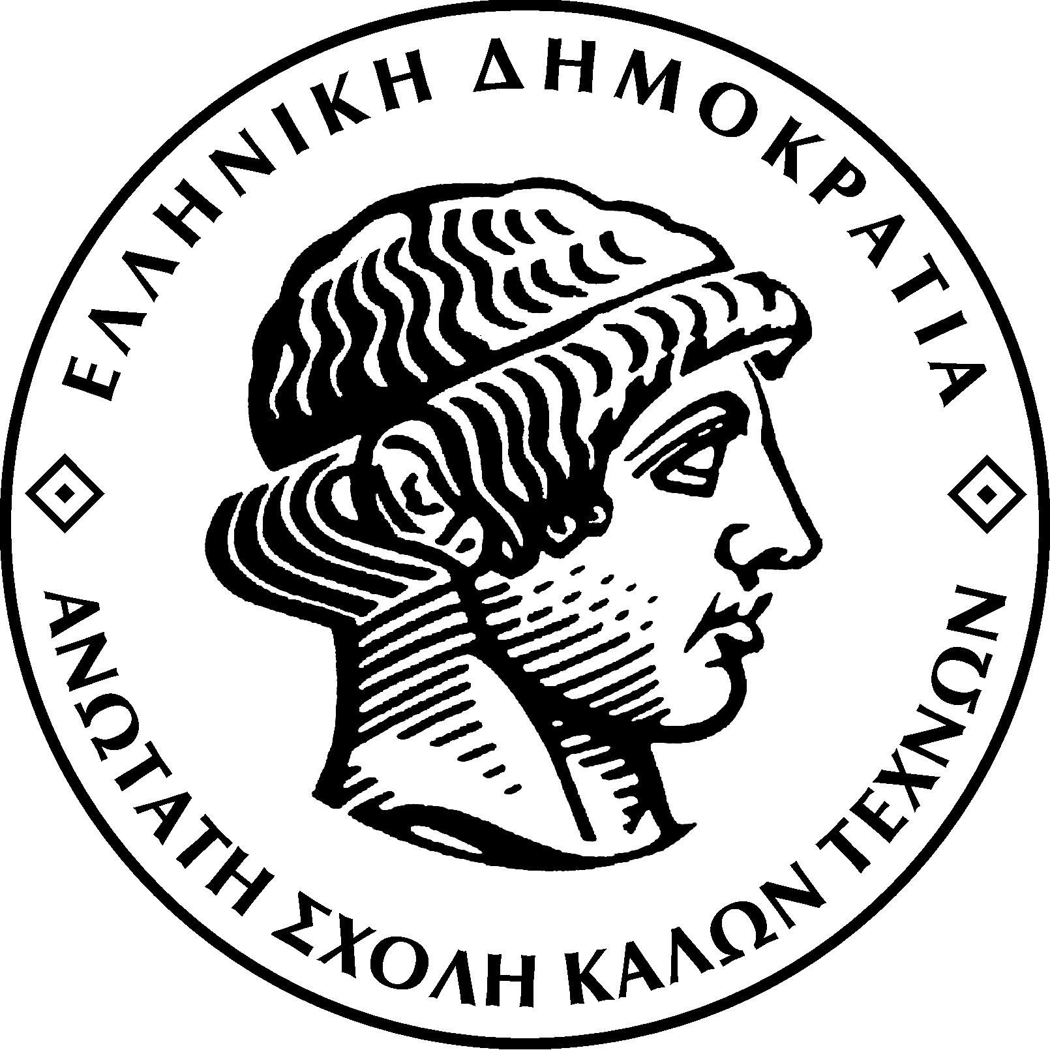
ΕΛΛΗΝΙΚΗ ΔΗΜΟΚΡΑΤΙΑ
ΑΝΩΤΑΤΗ ΣΧΟΛΗ ΚΑΛΩΝ ΤΕΧΝΩΝ
ΕΤΟΣ ΙΔΡΥΣΕΩΣ 1836
Πατησίων 42, 106 82 Αθήνα
www.asfa.gr

Αριθ. Πρωτ.: 4432 στ Αθήνα, 8 Νοεμβρίου 2018
Πληροφορίες: Κατρά Μαρία
Τηλ.: 210/3897-143
e-mail:katra@asfa.gr

Προς
- το Υπουργείο Παιδείας, Έρευνας
& Θρησκευμάτων
- e-mail: press@minedu.gov.gr

ΠΕΡΙΛΗΨΗ ΠΡΟΚΗΡΥΞΗΣ

Η Ανωτάτη Σχολή Καλών Τεχνών ανακοινώνει ότι με το ΦΕΚ 1295/2.11.2018 τ.Γ΄ προκηρύσσεται μια (1) θέση καθηγητή στη βαθμίδα του Καθηγητή στο Τμήμα Εικαστικών Τεχνών της Σχολής Καλών Τεχνών με γνωστικό αντικείμενο «Ψηφιδωτό»

ΣΧΟΛΗ ΚΑΛΩΝ ΤΕΧΝΩΝ
ΤΜΗΜΑ ΕΙΚΑΣΤΙΚΩΝ ΤΕΧΝΩΝ
ΤΟΜΕΑΣ ΖΩΓΡΑΦΙΚΗΣ
Αρ. Πρωτ. Προκήρυξης: 2760/11.7.2018
ΑΔΑ: 734Ζ46Ω8ΝΖ-Τ3Λ
ΑΠΕΛΛΑ ΚΩΔ. ΘΕΣΗΣ: ΑΡΡ 8808.
Η προθεσμία υποβολής υποψηφιοτήτων λήγει την Tρίτη 8 Ιανουαρίου 2019.
Καλούνται οι ενδιαφερόμενοι να υποβάλουν ηλεκτρονικά την αίτηση υποψηφιότητάς τους μαζί με όλα τα αναγκαία για την κρίση δικαιολογητικά, όπως αυτά αναφέρονται στο ΦΕΚ της προκήρυξης και στην ιστοσελίδα του Τμήματος Εικαστικών Τεχνών (www.asfa.gr) στο πληροφοριακό σύστημα «ΑΠΕΛΛΑ» (https//apella.minedu.gov.gr) και να τα κοινοποιήσουν στη Γραμματεία Εικαστικών Τεχνών της Σχολής Καλών Τεχνών μέσα σε αποκλειστική προθεσμία δύο (2) μηνών από την ημερομηνία του εγγράφου της ανακοίνωσης της δημοσίευσης της προκήρυξης αυτής στο πληροφορικό σύστημα ΑΠΕΛΛΑ και στον ημερήσιο τύπο.

Πληροφορίες:
ΓΡΑΜΜΑΤΕΙΑ ΤΜΗΜΑΤΟΣ ΕΙΚΑΣΤΙΚΩΝ ΤΕΧΝΩΝ: κ Ευάγγελος Αθηναίος
Δ/νση Πατησίων 42, Αθήνα, τηλ. 210/3897-138, e-mail: evathinaios@asfa.gr.

O Πρύτανης

Παναγιώτης Χαραλάμπους

